Отчёт по лабораторной работе №1

Попов Олег Павлович

Содержание

# Цель работы

Приобретение практических навыков установки операционной системы на виртуальную машину, настройки минимально необходимых для дальнейшей работы сервисов.

# Выполнение лабораторной работы

Используя инструкцию из файла с лабораторной создать две виртуальные машины: Base и Host2

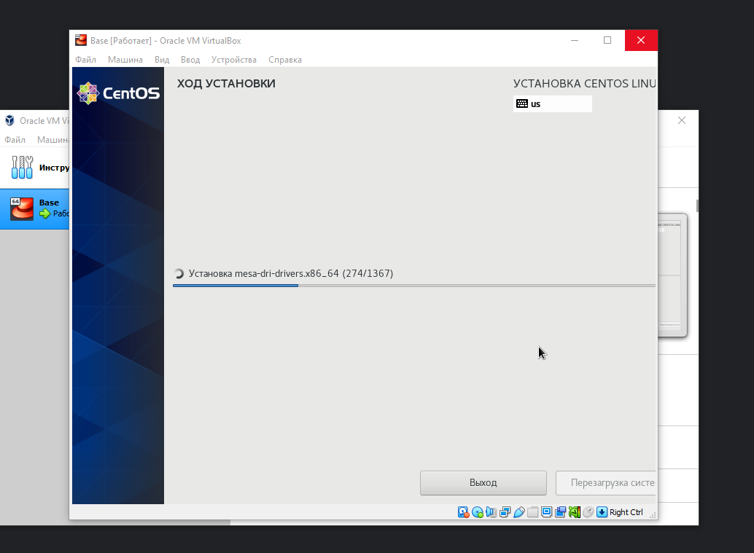

Установка CentOS

Для Base надо было также обновить данные и установить mc:

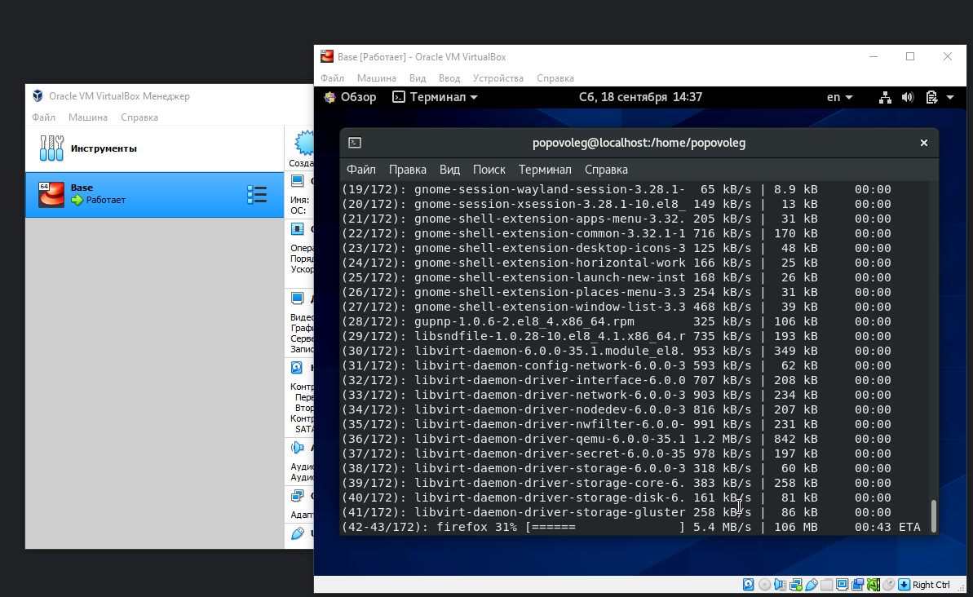

Обновление файлов

После настройки Base изменить ее параметры для создания виртуального носителя:

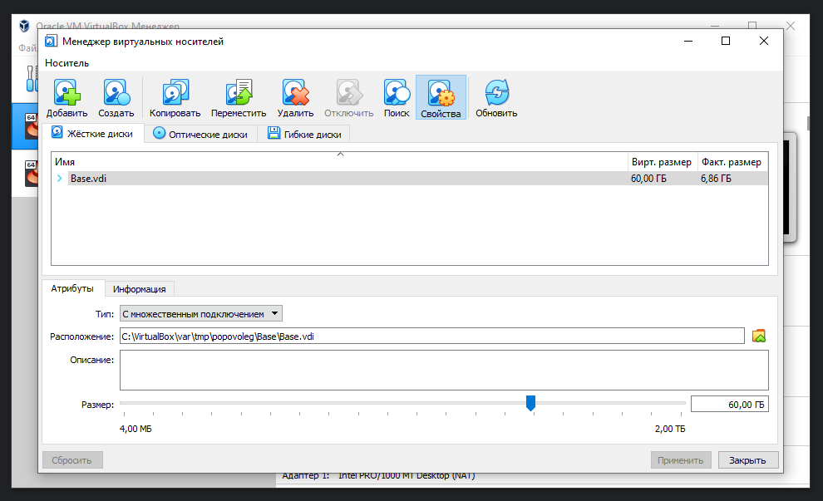

Изменение атрибутов Base

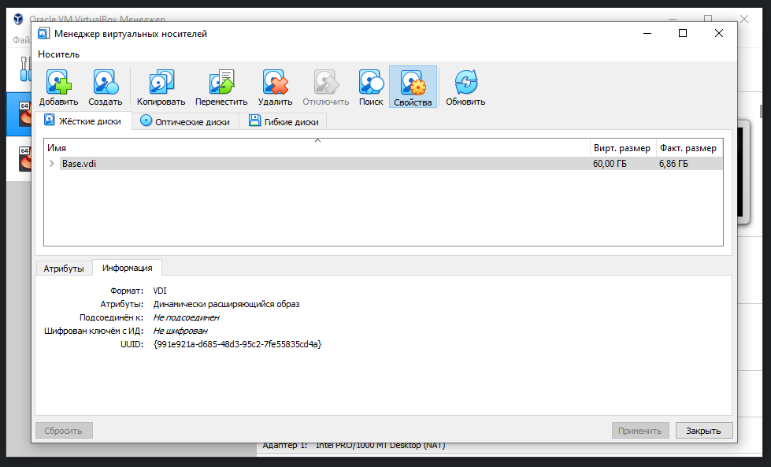

Изменение атрибутов Base

После этого создать Host2 и подключить его к Base.

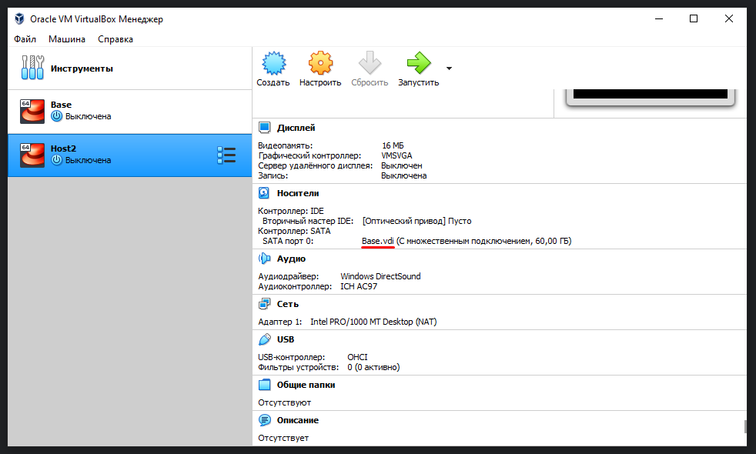

Подключенный Host2

# Выводы

В ходе данной работы я приобрел базовые навыки работы с виртуальными машинами.